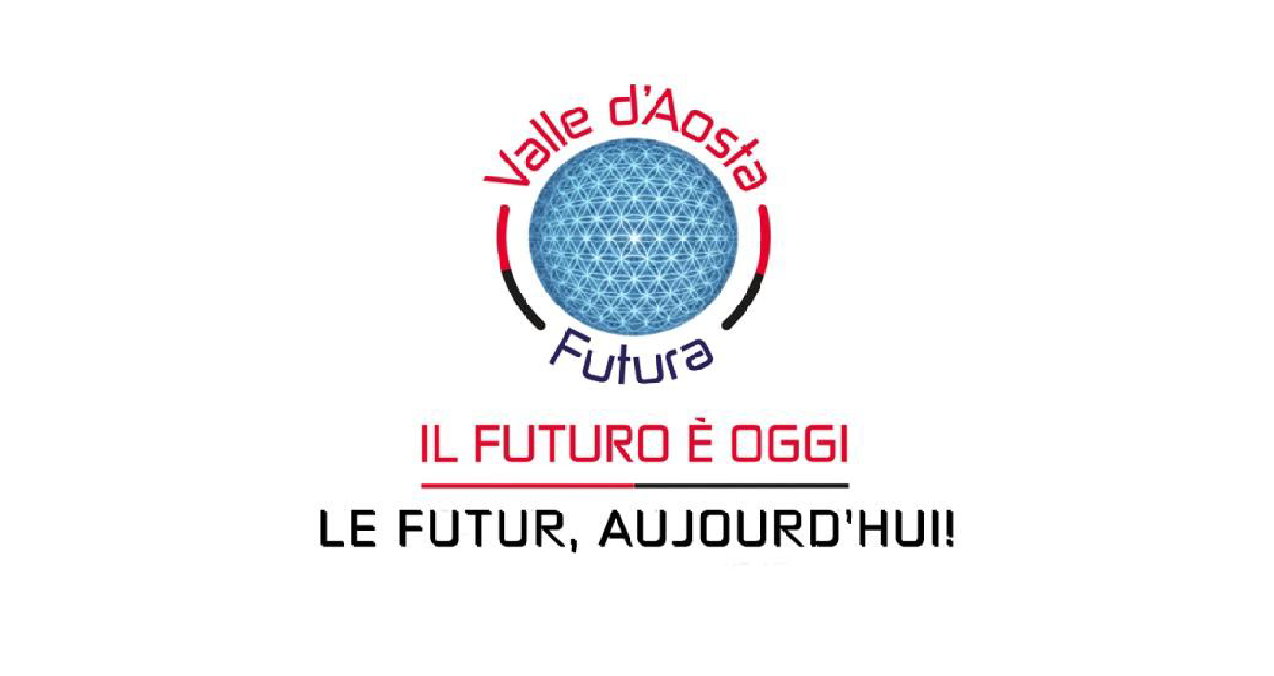

COMUNICATO STAMPA
ANCORA GUERRA
IL DEBITO USA FA POLITICA ESTERA
PER LA GIOIA DEI MERCATI E LO SCONFORTO DEI CITTADINI.

I drammatici eventi delle ultime ore nel mondo impongono alle comunità civili una serie di domande a cui il Movimento Valle d' Aosta Futura vuole rispondere per amore della verità.
Dov’ è finito il diritto internazionale?
E il refrain dell'aggressore e dell'aggredito?
Usa e Israele hanno il diritto di fare quello che vogliono?
La divulgazione degli “Epstein files” con l’ evidente collusione di mafie pedofile e ricconi di varia estrazione non fa riflettere sulla corruzione dei potenti?
Netanyahu non è ricercato dalla Corte Penale Internazionale per il genocidio di Gaza?
E potremmo continuare con altre domande sulla quantità di orrori a cui stiamo assistendo nel mondo.
In realtà noi sappiamo bene che le guerre, siano esse militari (Iran, Ucraina, Gaza, Siria), commerciali (dazi) epidemiologiche (covid) vengono innescate ad arte, a ritmi sempre più serrati, al fine di sostenere quella montagna di debito su cui l'Occidente a traino USA ha costruito la propria illusione di benessere.
Il mercato ama le guerre ed anche l' aggressività neocolonialista e neo mercantilista di Trump va interpretata in funzione della dipendenza da credito di cui soffre il sistema economico-finanziario made in USA, le ama ormai di un amore tanto feroce quanto disperato perché solo una striscia continua di shock geopolitici consente di piazzare nuova carta da debito a chi, Stati Uniti in primis, di quella carta vive.
Le società capitalistiche ed i loro funerei funzionari sono asserviti a dettami dispotici di un modello finanziario ormai palesemente manipolato.
E noi popoli europei in questo folle primo week end di marzo siamo mere comparse, dei consumatori strumentalmente sempre più economicamente impoveriti, sudditi muti ed impotenti.

Valle d'Aosta Futura non accetta che ci venga rubata la capacità di capire, credere e lottare affinché l'essere umano possa trovare in sé la forza di urlare il suo dissenso e la sua voglia di umanità impegnandosi nello smascherare le trame oscure della sopraffazione economica e politica e nel tentativo di non sottomettersi a questo sistema tossico e corrotto, sempre e comunque in difesa e per amore della verità.

Aosta, 3 Marzo 2026

Il Coordinamento del Movimento politico

